Ministerul Educaţiei, Culturii şi Cercetării
al Republicii Moldova
Universitatea Tehnică a Moldovei

Departamentul Ingineria Software şi Automatică

RAPORT
despre lucrarea de laborator nr. 2
la Mecanică realizată în MATLAB

Tema: Grafica în sistemul MATLAB
Varianta 17

A îndeplinit | st.gr.TI-206 Cătălin Pleșu
A controlat | dr.lect.univ. Untila Dumitru

Nr.lucrări de laborator | Data  verificării | Rezultatul  aprecierii | Semnătura profesorului
Lucrare nr.1
Lucrare nr.2
Lucrare nr.3
Lucrare nr.4
Lucrare nr.5
Lucrare nr.6
Lucrare nr.7

Chișinău – 2020

Scopul lucrarii : Familiarizarea cu elementele ce țin de grafică în sistemul MATLAB.

Sarcinile Lucrării nr. 1 :
I. Descrieţi comenzile de bază pentru construirea graficelor în pachetul MATLAB.

Răspuns:
1. figure(n) – va indica numărul n în bara de titlu a ferestrei în care vor fi afișate comenzile grafice;
2. clf și clf reset – va reseta graficul dacă dorim să creăm un grafic nou;
3. plot(x,y) – construiește graficul funcției , are date de intrare două șiruri care reprezintă coordonatele x și y pe axa 2d;
4. comet(x,y) – permite urmărirea mișcării punctului pe traiectorie.;
5. plot3 – analogul 3-dimensional a funcției plot;
6. mesh – carcasa suprafeței plină de liniile de nivel;
7. surf – suprafeței plan cu liniile de nivel;
8. contur – grafic plan cu liniile de nivel;
9. meshc – suprafață cu liniile de nivel în planul x,y;
10. contour - grafic plan cu liniile de nivel;
11. text – pentru a plasa un obiect de tip text pe grafic;
12. contourf - grafic plan cu liniile de nivel colorat;
13. contour3 - suprafaţă compusă din linii de nivel;
14. surfl - suprafaţă luminată.
15. meshgrid - creează două variabile care sunt matrice;
16. subplot - permite plasarea intr-o fereastră a graficului sau imprimarea pe aceiaşi hârtie a câteva grafice cu axele proprii;
17. grid on/off – desenează gradarea pe grafic;
18. title – setează titlul graficului
19. xlabel/ylabel/zlabel – descripții ale axelor respective;
20. legend – pentru a descrie câteva grafice;

II. De construit graficele funcţiilor de o variabilă pe segmentul indicat. De indicat titlurile, de introdus înscrierile la axe, legenda, de folosit diferite culori, stiluri ale liniilor şi tipuri de marcheri. De construit graficele prin diferite metode:
x = [-1:0.05:3];
f = (x.^2).*sin(x).^2;
g = x.*cos(x);
a) în ferestre diferite:
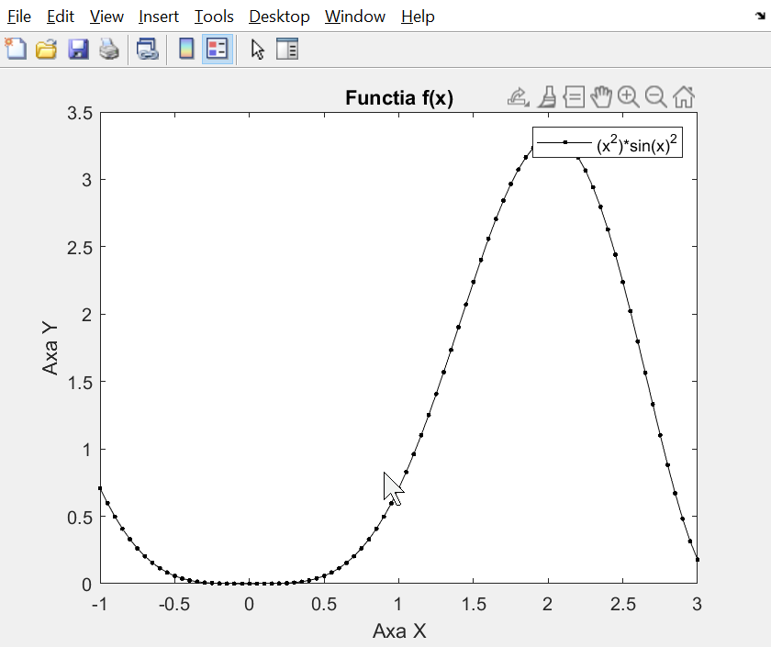
plot(x,f,'k.-')
title('Functia f(x)')
legend('(x^2)*sin(x)^2')
xlabel('Axa X')
ylabel('Axa Y')
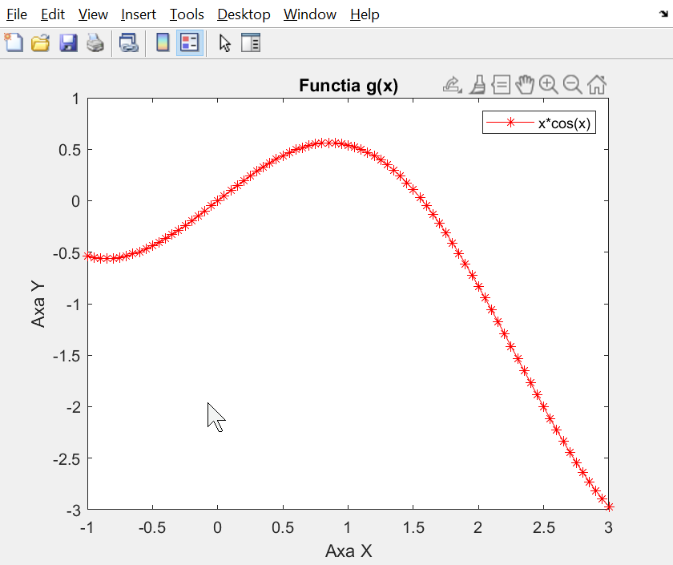
plot(x,g,'r*-')
title('Functia g(x)')
legend('x*cos(x)')
xlabel('Axa X')
ylabel('Axa Y')
b) într-o fereastră pe aceleaşi axe;

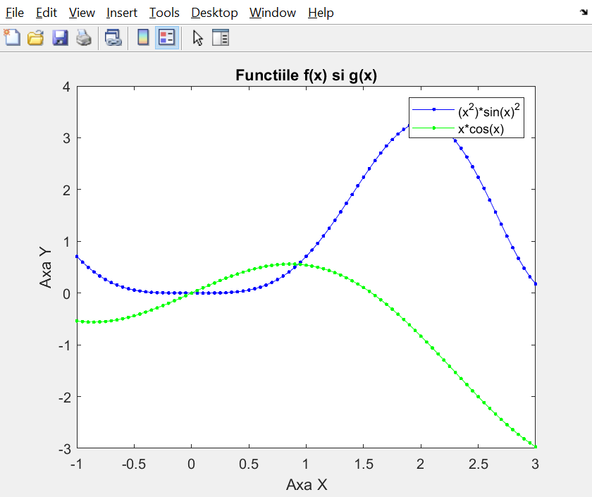
plot(x,f,'b.-',x,g,'g.-')
title('Functiile f(x) si g(x)')
legend('(x^2)*sin(x)^2','x*cos(x)')
xlabel('Axa X')
ylabel('Axa Y')
c) folosind comanda subplot :
c1) într-o fereastră pe axe diferite :

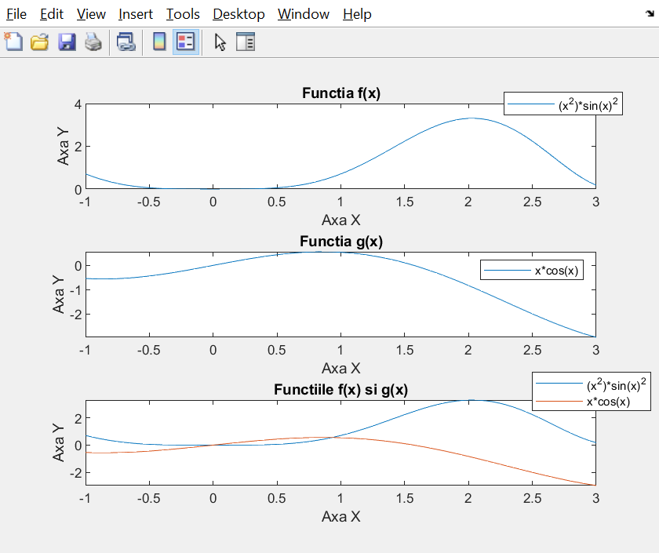
Orizontal
subplot(3,1,1); plot(x,f)
title('Functia f(x)')
legend('(x^2)*sin(x)^2')
xlabel('Axa X')
ylabel('Axa Y')
subplot(3,1,2); plot(x,g)
title('Functia g(x)')
legend('x*cos(x)')
xlabel('Axa X')
ylabel('Axa Y')
subplot(3,1,3); plot(x,f,x,g)
title('Functiile f(x) si g(x)')
legend('(x^2)*sin(x)^2','x*cos(x)')
xlabel('Axa X')
ylabel('Axa Y')

Vertical

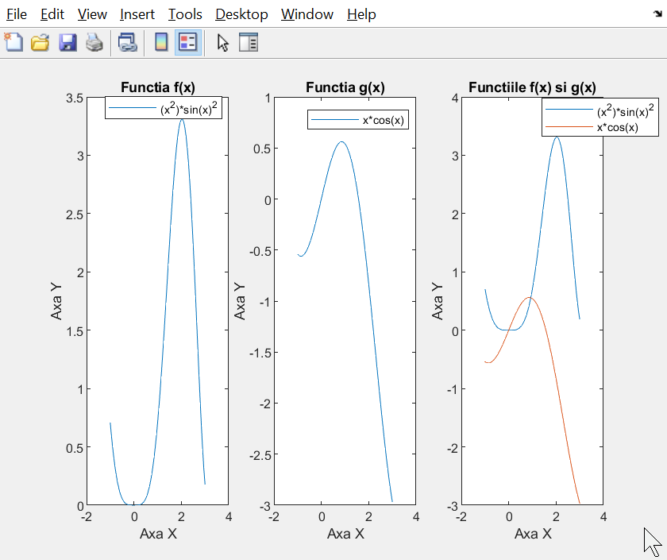
subplot(1,3,1); plot(x,f)
title('Functia f(x)')
legend('(x^2)*sin(x)^2')
xlabel('Axa X')
ylabel('Axa Y')
subplot(1,3,2); plot(x,g)
title('Functia g(x)')
legend('x*cos(x)')
xlabel('Axa X')
ylabel('Axa Y')
subplot(1,3,3); plot(x,f,x,g)
title('Functiile f(x) si g(x)')
legend('(x^2)*sin(x)^2','x*cos(x)')
xlabel('Axa X')
ylabel('Axa Y')

c2) într-o fereastră – fiecare aparte pe axe diferite şi ambele pe aceleaşi axe.

ambele pe axele din dreapta

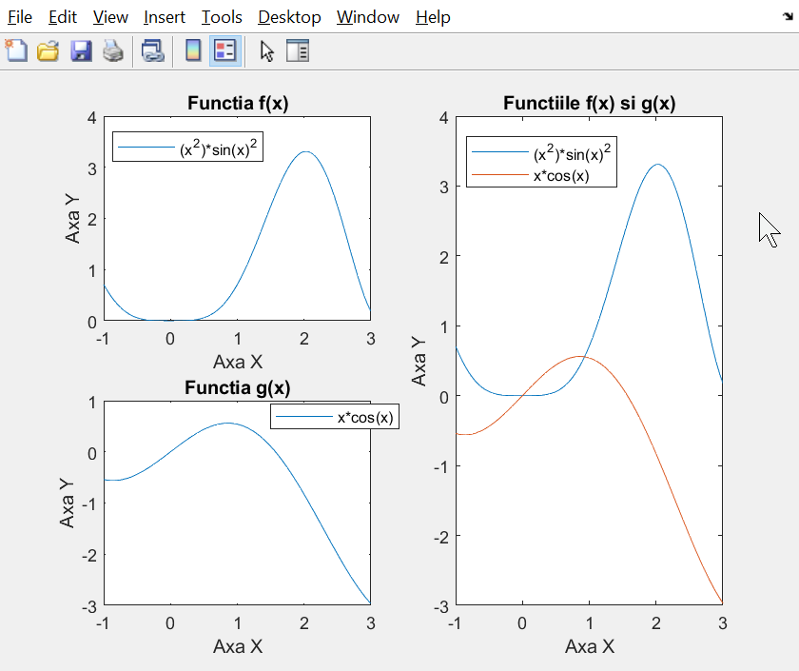
subplot(2,2,1); plot(x,f)
title('Functia f(x)')
legend('(x^2)*sin(x)^2')
xlabel('Axa X')
ylabel('Axa Y')
subplot(2,2,3); plot(x,g)
title('Functia g(x)')
legend('x*cos(x)')
xlabel('Axa X')
ylabel('Axa Y')
subplot(2,2,[2 4]); plot(x,f,x,g)
title('Functiile f(x) si g(x)')
legend('(x^2)*sin(x)^2','x*cos(x)')
xlabel('Axa X')
ylabel('Axa Y')

ambele pe axele de sus
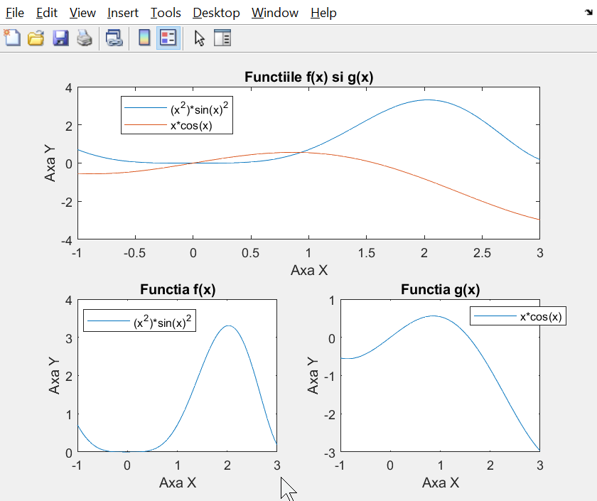
subplot(2,2,3); plot(x,f)
title('Functia f(x)')
legend('(x^2)*sin(x)^2')
xlabel('Axa X')
ylabel('Axa Y')
subplot(2,2,4); plot(x,g)
title('Functia g(x)')
legend('x*cos(x)')
xlabel('Axa X')
ylabel('Axa Y')
subplot(2,2,[1 2]); plot(x,f,x,g)
title('Functiile f(x) si g(x)')
legend('(x^2)*sin(x)^2','x*cos(x)')
xlabel('Axa X')
ylabel('Axa Y')

III. De construit graficul funcţiei de două variabile pe un sector dreptunghiular. Utilizaţi funcţiile grafice - mesh, surf, meshc, surfc, contour, contourf, contour3. Cotele la graficele de contur se aleg de sinestătător
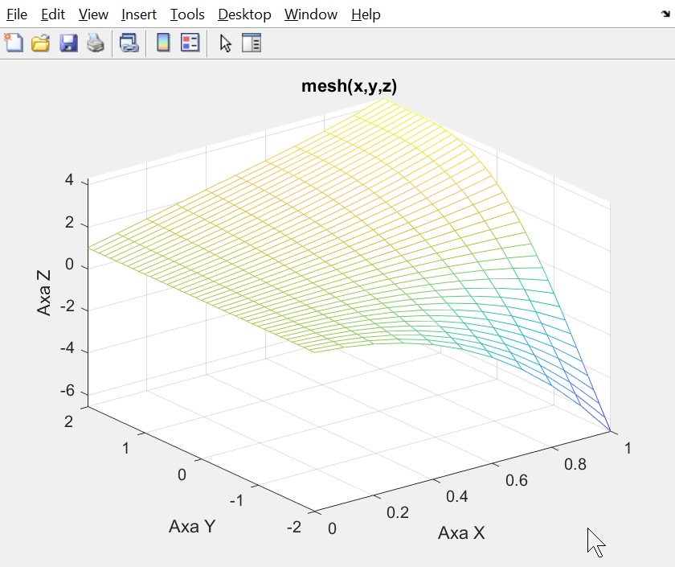
mesh(x,y,z)

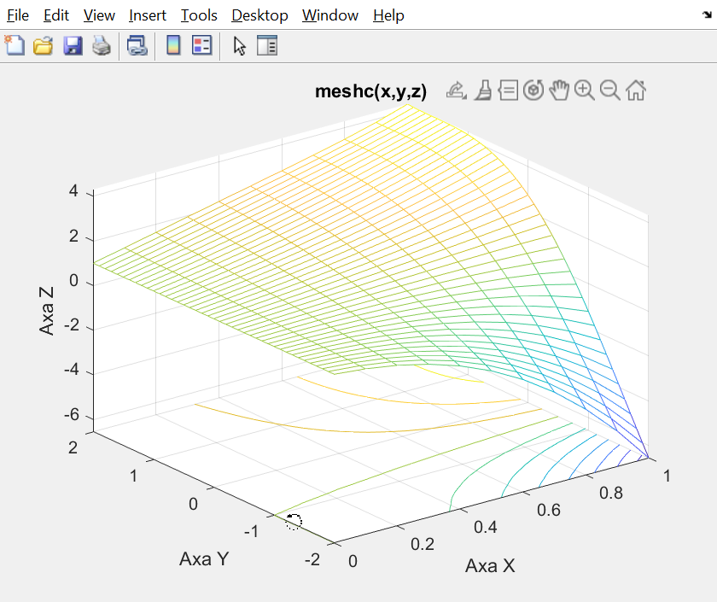
meshc(x,y,z)

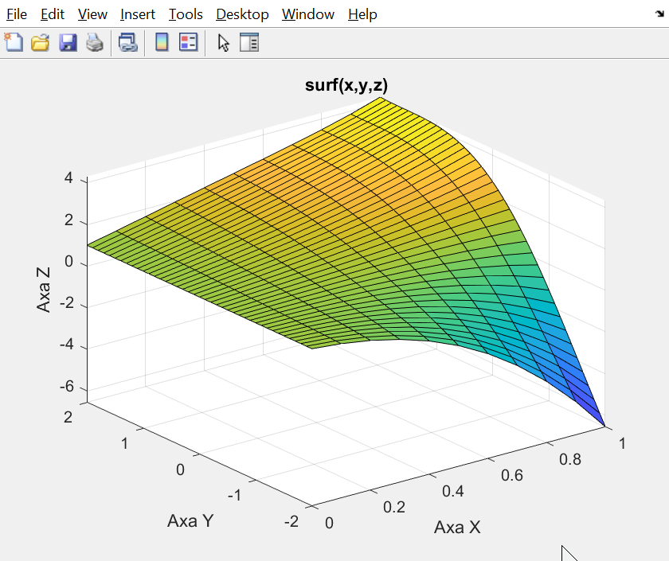
surf(x,y,z)

surfc(x,y,z)
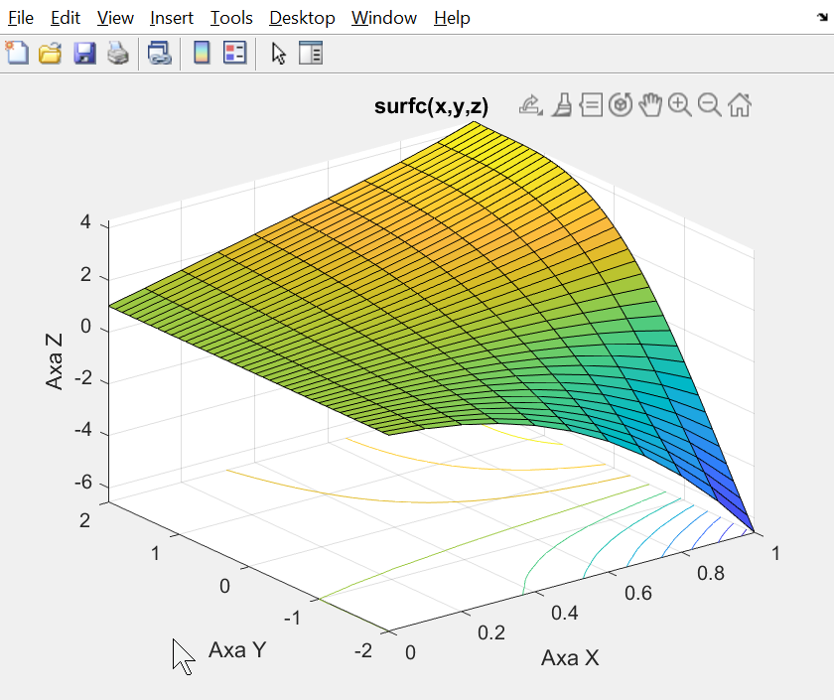
contour(x,y,z)
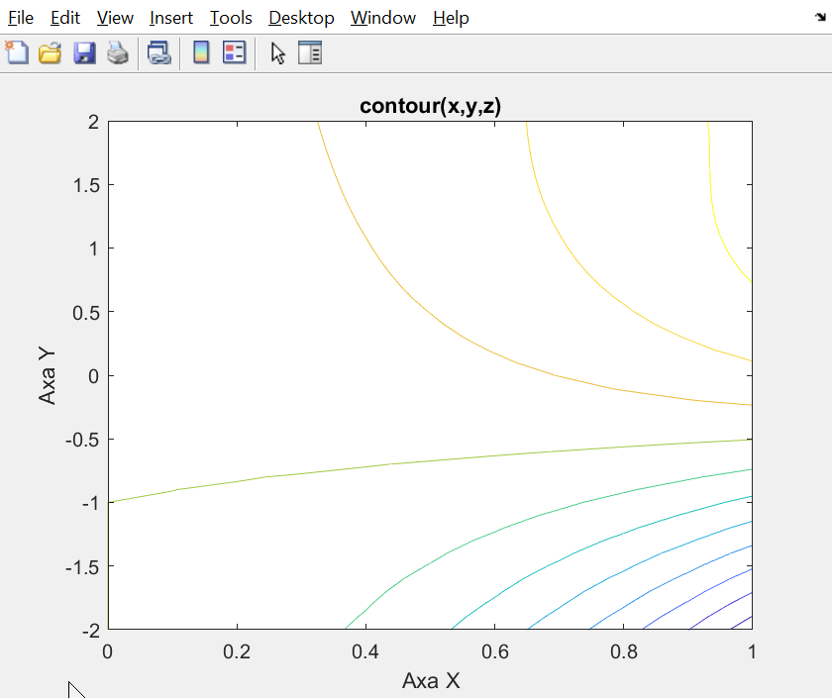

contourf(x,y,z)

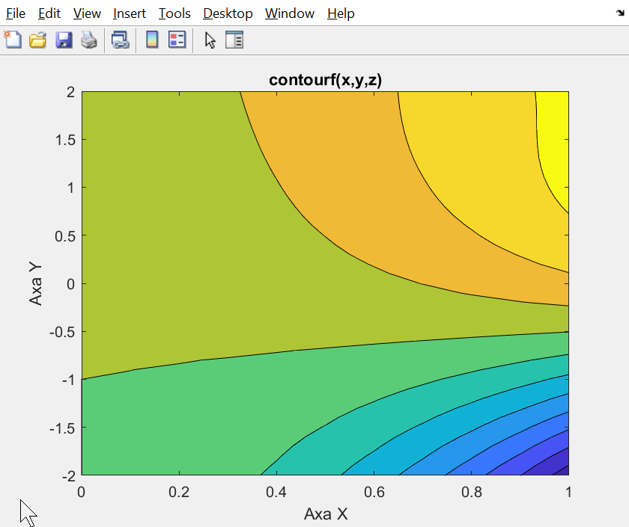

contour3(x,y,z)
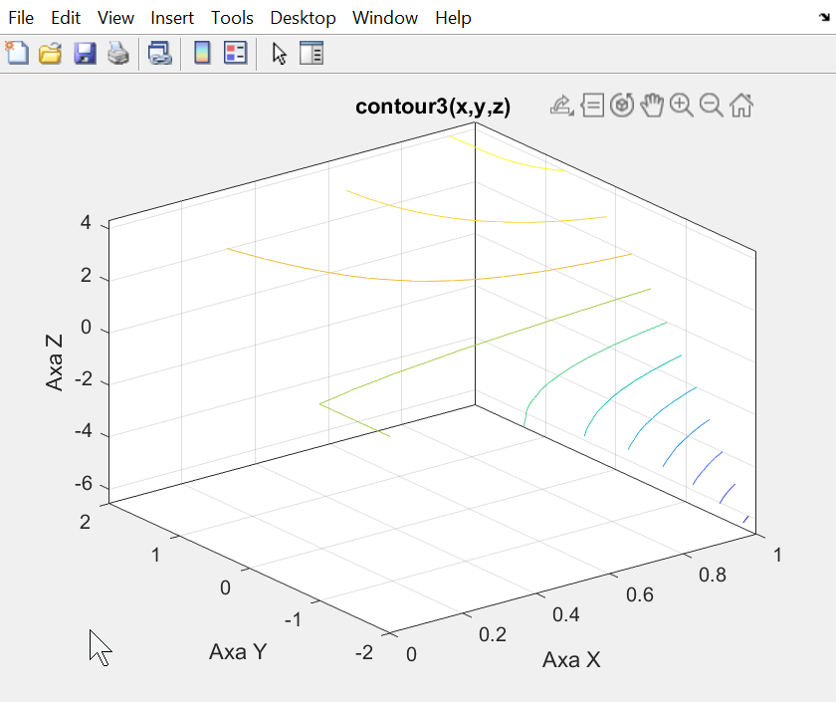

Concluzii

